Bankszámlaszámok fizetési módok szerint automatikusan
Lehetőség van a fizetési módokhoz megjegyzéseket rögzíteni, majd a megjegyzés sablon segítségével a bizonylat fizetési módjához tartozó megjegyzés szövegének feltüntetésére a bizonylaton.
Így pl. lehetőség van készpénzfizetési számlán elrejteni a bankszámlaszámot, „átutalás” fizetési módnál egy HUF számlát feltüntetni, „Wire transfer”-nél pedig mondjuk egy EUR alapú számlát.
Ehhez a működéshez két beállítást kell megtenni:
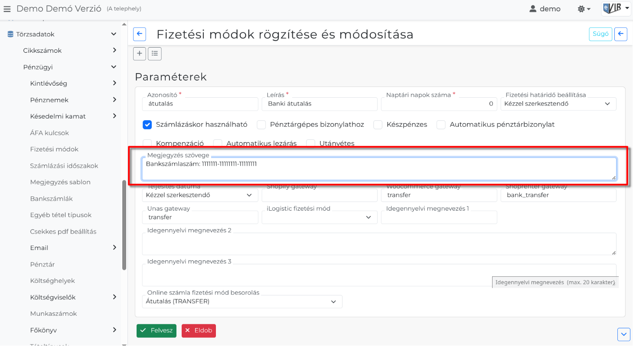
1. A Törzsadatok → Pénzügyi → Fizetési módok menüpontban a Megjegyzés szövege mezőbe bevinni a kívánt bankszámlaszámot.

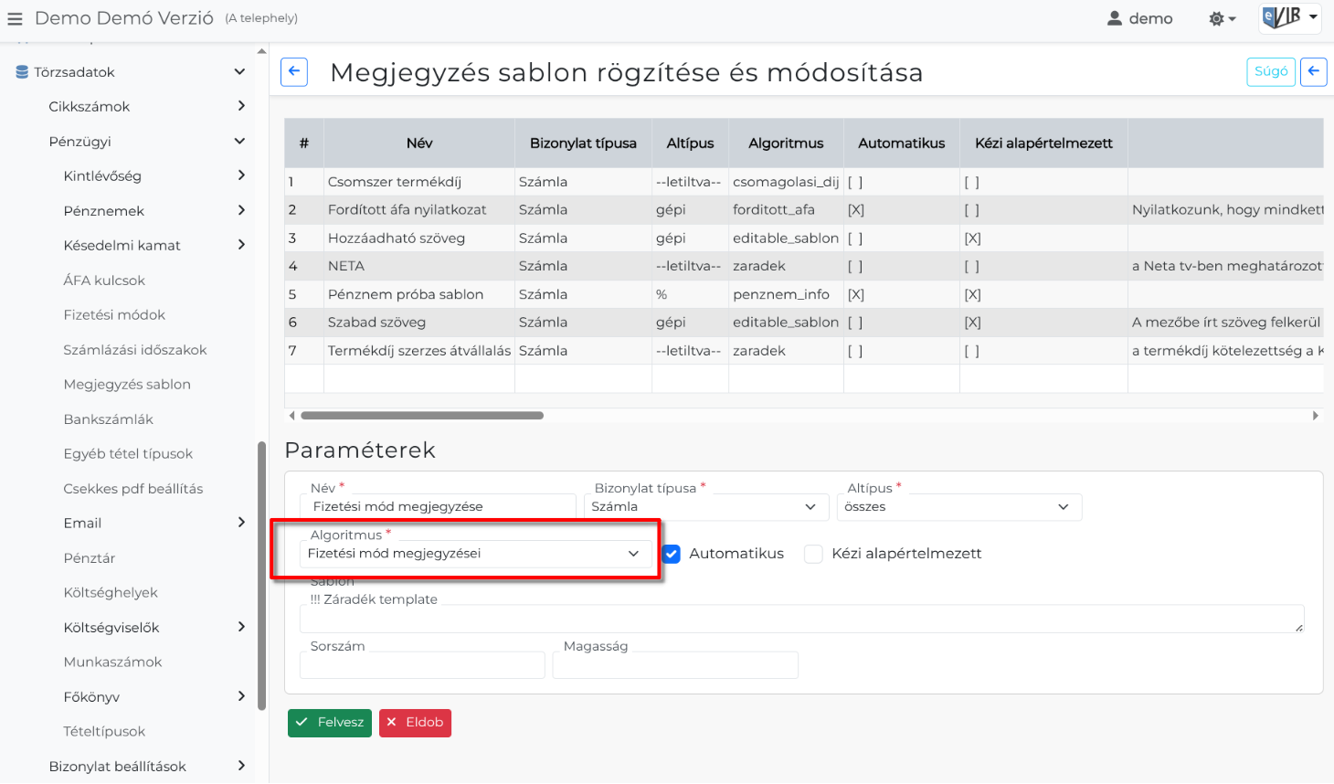
2. A Törzsadatok → Pénzügyi → Megjegyzés sablon menüpontban felvenni egy új megjegyzést a következő adatokkal:
- Név: nincs jelentősége, de pl. „Fizetési mód megjegyzése”
- Bizonylat típusa: Számla
- Altípus: összes
- Algoritmus: Fizetési mód megjegyzései (ez a legfontosabb!!)
- Automatikus: legyen kipipálva
- Kézi alapértelmezett: mindegy, de inkább ne legyen kipipálva
- Sablon: maradjon üresen, hiszen a fizetési mód megjegyzéséből jön a szöveg
- !!! Záradék template: maradjon üresen
- Sorszám: maradhat üresen, ha nem fontos, hogy a megjegyzések milyen sorrendben lesznek
Ezt követően számla készítésekor már automatikusan oda kerül a kiválasztott fizetési mód szerinti megjegyzés, ami a bankszámlaszámot tartalmazhatja.

Kapcsolódó oldalak:
- Bankszámlaszámok bizonylat pénzneme szerint automatikusan
- Több bankszámlaszám feltüntetése a számlán

